画面  レイアウト |  |  | システム名 |  | ユースケース名 |  |  | クラス名 |  | グループ名 |  | 承認印 |  | 作成日 |  | 担当
 |  |  | ショッピングカート |  |  |  |  |  |  | ネコなべしま
 |  |  |  |  |  |  |  |  |  |  |  |  |  | ver.5.28
画面ＩＤ
画面名 |  |  | 商品削除完了画面 : InfoServlet
入力イラスト／入力方法など | 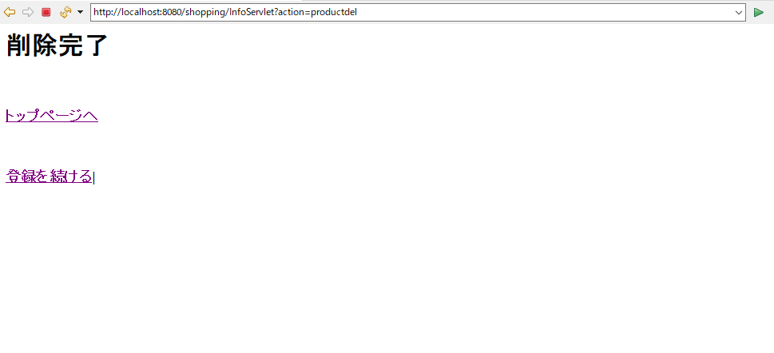
入出力機能 | 入出力項目 |  |  |  |  |  |  |  | I／O |  | 備考
入出力機能 | トップページへリンク |  |  |  |  |  |  |  | I／O |  | shopping/ShowItemServlet2?action=top
入出力機能 | 登録を続けるリンク |  |  |  |  |  |  |  | I／O |  | /shopping/menu2.jsp
イベント
商品削除確認画面ではいボタンを押すとこの画面に遷移する

トップページへ・・トップページ(index)画面に遷移
登録を続ける・・管理者メニュー画面に遷移
改定日 |  | ／／ |  | ／／ |  | ／／ | ／／ |  | ／／ |  | ／／ |  | ／／ |  | ／／
改定者

